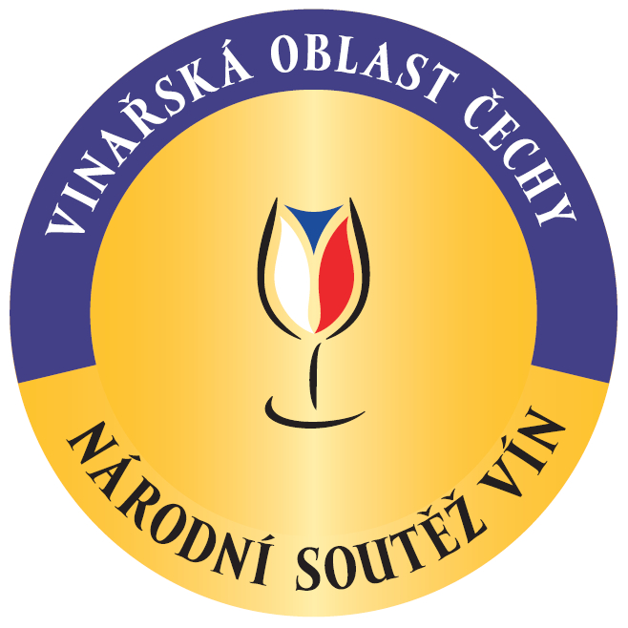

Nejlepším vínem v Čechách se stal Ryzlink rýnský 2015 z Mělníka

Tisková zpráva z 29. květen 2017

Šampionem Národní soutěže vín ve vinařské oblasti Čechy a cenu starostky MČ Prahy 2 získal Ryzlink rýnský 2015, kabinetní víno ze Školního statku Mělník.
Národní soutěž vín, nejvyšší a největší soutěž vín v České republice, probíhá pod garancí Svazu vinařů ČR, za organizačního zajištění Národním vinařským centrem a za finanční podpory Vinařského fondu.

Letošního rekordního ročníku soutěže se zúčastnilo celkem 148 vín 25 vinařů z vinic na území vinařských Čech, a ukázali tak relativně málo známý fakt, kolik a jaké množství kvalitních vín se vyrábí právě v Čechách.

„Vinařská tradice v Čechách sahá až do 10. století a žádná jiná země nemá za zakladatele vinařství takovou osobnost, jako my Čechové – svatého Václava. Rostoucí počet přihlášených vzorků i sebevědomí a ochota českých vinařů jít se svou kůží na trh je dobrou zprávou pro všechny milovníky mimořádné rozmanitosti našich vín,“ komentoval rekordní přehlídku českých vín Stanislav Rudolfský, pořadatel Národní soutěže vín oblasti Čechy.

Šampion a vítězové kategorií:

Kategorie A – bílá vína suchá a polosuchá (z 66)
- Ryzlink rýnský 2015 kabinetní víno – Školní statek Mělník
Kategorie B – bílá polosladká vína (z 25)
- Ryzlink rýnský 2007 výběr z bobulí – Luděk Vondrák
Kategorie C – sladká vína (ze 7)
- Cuvée 2012 slámové víno – Botanická zahrada hl. města Prahy
Kategorie D – růžová vína a klarety (z 13)
- Rulandské modré 2016 české zemské víno – Botanická zahrada hl. města Prahy
Kategorie E – červená vína suchá (z 35)
- Neronet 2015 české zemské víno – Pavel Bulánek/Sklep Grébovka

Nejlepší kolekce, cena starosty Města Mělník: Školní statek Mělník

V soutěži bylo hodnoceno 148 vín, která získala 31 zlatých, 19 stříbrných a 1 bronzová medaile. V jednotlivých kategoriích byla zastoupena bílá vína suchá a polosuchá 66 vzorky, bílá vína polosladká 25, sladká vína 7, růžová vína 13, červená vína suchá a polosuchá 35 a ostatní červená vína nad 4 g zbytkového cukru 2. Z odrůd byl nejvíce zastoupen Ryzlink rýnský s 18 vzorky, Rulandské modré se 17 a Rulandské šedé s 16 vzorky. Ročníkově bylo nejvíce vín ročníku 2016 (87) a 2015 (44).

Výstava vín pro veřejnost

Přehlídka všech zúčastněných českých vín proběhne ve středu 14. června od 11 do 18 hod. na Novoměstské radnici v Praze. Nevšední degustace provede návštěvníky vinařskými zajímavostmi celých Čech, od Prahy, přes Karlštejn, Mělník, Roudnici nad Labem, Litoměřice, Velké Žernoseky, Most, Kutná Hora, Kadaň, Benátky nad Jizerou, Ústí nad Labem až po Hradec Králové, Kuks nebo Slaný, tedy místy, které by řada milovníků vína na vinařské mapě České republiky možná ani nehledala.

Do celostátního kola Salonu vín – národní soutěže vín bylo nominováno z vinařské oblasti Čechy 126 vín. Nominovaná vína budou spolu s ostatními postupujícími víny z vinařské oblasti Morava soutěžit o postup do finále a titul absolutního Šampiona a umístění v Salonu vín ČR, celoroční degustační expozici vín ve Valticích.

Vinařská oblast Čechy nabízí díky svému rozptýlení na velkém území na svých 630 hektarech vinic mimořádně rozmanité spektrum půdních a klimatických podmínek, a tedy i množství velmi zajímavých a nezaměnitelných vín. Vinice jsou po Čechách roztroušeny od malebných vinic na mnoha místech Prahy, přes Beroun, Kutnou Horu, Litoměřice a podél Labe od Kuksu, Mělníka až po Ústí nad Labem. Nejvíce se zde daří odrůdám Müller Thurgau, Ryzlink rýnský, Rulandské šedé a bílé a z červených vyniká Svatovavřinecké, Modrý Portugal, Zweigeltrebe a Rulandské modré.

Pro více informací:

Stanislav Rudolfský, pořadatel Národní soutěže vín oblasti Čechy
E-mail: rudolfsky@cechcv.cz
Tel.: +420 605 265 245

Ing. Marek Babisz, Národní vinařské centrum (hodnocení)
E-mail: marek.babisz@vinarskecentrum.cz
Tel.: +420 602 470 262

Ing. Martin Půček, Svaz vinařů ČR (garant)
E-mail: martin.pucek@svcr.cz
Tel.: +420 519 348 981, +420 606 743 231

Dominika Uhrová, Omnimedia, s. r. o.
E-mail: d.uhrova@omnimedia.cz
Tel.: +420 774 530 255

Více o soutěži a kompletní výsledky na www.narodnisoutezvin.cz.

